Дисциплина: МДК 01.01. Устройство автомобилей
Преподаватель: Орлов Н.Н. Группа: ТЗО-31
дата 29.11.21
Время выполнения 2 часа
Задание:
.Прочитать материал и законспектировать лекцию.
Тема: Трансмиссия автомобиля

. Что такое трансмиссия автомобиля и для чего она нужна?
Автомобильная трансмиссия – это комплекс устройств, передающих крутящий момент от коленвала двигателя на ведущие колёса. Помимо просто передачи, трансмиссия может изменять его значение, направление и распределение.
Устройство трансмиссии автомобиля
Для чего такие сложности? В данном случае одна из функций трансмиссии – продлить срок эксплуатации двигателя, снимая с него лишние нагрузки. Например, вместо постоянного изменения режима работы мотора коробка передач меняет передаточное число крутящего момента. А сцепление, которое тоже считается одним их элементов трансмиссии, предохраняет коробку передач и двигатель от рывковых нагрузок.
Принцип и конструкция трансмиссии постепенно усложнялись, поскольку нужно не просто передавать вращение, а делать это «с умом», чтобы эффективно использовать возможности двигателя.

Устройство трансмиссии автомобиля
Рассмотрим, благодаря чему усилие, родившееся в недрах двигателя, попадает на колёса автомобиля. Основные узлы трансмиссии – это сцепление, КПП, карданная передача, дифференциал, ШРУСы.
Сцепление.
Работа сцепления
Задача сцепления – создать легко размыкаемую связь между двигателем и следующим элементом трансмиссии. При переключении передач сцепление отключает мотор от КПП, чтобы уберечь механизмы от резких нагрузок. Затем эта связь восстанавливается. Конструкция сцепления позволяет проделывать это раз за разом, без лишних усилий со стороны водителя.
Коробка передач.
Работа механической коробки передач
Независимо от типа («автомат», «механика», «робот», «вариатор») назначение у всех КПП одинаковое: изменяя передаточное число, менять силу и направление крутящего момента. Таким образом, двигатель работает в одном режиме, без постоянного ускорения и замедления, а автомобиль движется с такой скоростью, которая нужна водителю.
Также коробка передач переключает движение на задний ход или вообще разрывает связь двигателя остальных элементов трансмиссии. Но если сцепление предназначено для размыкания этой связи на короткий срок, КПП может стоять на нейтральной передаче долгое время.
Карданная передача.
Работа карданной передачи
От КПП передача крутящего момента идет на вторичный вал, который связан с валом главной передачи. Поскольку эти валы расположены под определенным углом, в механизме задействован карданный шарнир.
Главная передача.
Работа главной передачи
У главной передачи две функции: понизить скорость вращения и передать крутящий момент на ведущий мост. Для этой цели используется гипоидная передача, которая одновременно понижает скорость вращения и изменяет направление его подачи.
Что такое рулевое управление и как оно работает?

Дифференциал.
Работа дифференциала
Задача дифференциала – распределить скорость вращения по полуосям ведущего моста в зависимости от дорожной ситуации. Работает он в паре с главной передачей. Когда автомобиль движется по прямой, оба колеса крутятся с одинаковой скоростью. В поворотах колесо на внутренней дуге вращается медленней, а на внешней – быстрее, именно благодаря дифференциалу. То есть дифференциал выборочно меняет скорость вращения полуосей или блокируется, чтобы принудительно заставить оба колеса вращаться с одинаковой скоростью.
ШРУС.
Работа ШРУСа
Последний узел, влияющий на характеристики крутящего момента – шарнир равных угловых скоростей. Его задача – обеспечить передачу оборотов с полуоси на колесо, независимо от углового положения самого колеса. Регулировка скорости в поворотах осуществляется дифференциалом, и ШРУС должен передавать ее без искажений и рывков.

Принцип работы трансмиссии
На видео, выше, можно наглядно отследить, как трансмиссия автомобиля передает вращение коленвала двигателя на колёса ведущей оси. Пошагово этот процесс можно представить так.
- Коленвал двигателя соединен с маховиком, который, в свою очередь, подключен к сцеплению. В стандартном режиме сцепление соединено с маховиком, так что коробка передач постоянно подключена. Перед переключением передачи сцепление размыкает связь между валом коробки и маховиком двигателя, а после переключения – восстанавливает ее. Это может происходить в автоматическом режиме или при управлении самого водителя.
- КПП меняет передаточное число для изменения скорости движения. Это намного легче, чем постоянно менять режим работы двигателя, особенно при движении по городу. Также коробка передач переключает направление вращения для движения назад и может размыкать связь между первичным и вторичным валом (нейтральная передача).
- От КПП крутящий момент переходит на главную передачу, через карданный вал или напрямую. Главная передача понижает скорость вращения, которая слишком большая для колёс, и передает крутящий момент на дифференциал.
- Дифференциал распределяет скорость вращения между колесами ведущей оси или, в зависимости от компоновки автомобиля, между осями (раздаточная коробка или межосевой дифференциал в полноприводных автомобилях).
- От полуосей крутящий момент наконец-то доходит до колёс. Чтобы при поворотах или проезду по неровностям колесо продолжало вращаться с нужной скоростью, между полуосью и ступицей установлен ШРУС, который передает крутящий момент под углом.

Классификация трансмиссий
За период развития автомобиля инженеры разработали несколько вариантов трансмиссии. Сегодня по способу передачи и изменения крутящего момента используется пять основных видов: механическая, гидромеханическая, гидравлическая, электромеханическая и автоматическая. А по типу привода бывают: переднеприводные, заднеприводные и полноприводные трансмиссии.

Механические
Самая распространенная на легковых автомобилях – механическая трансмиссия. В ней вся работа осуществляется только механическими элементами: различными видами зубчатых, планетарных, фрикционных передач и т.д. Причем это относится не только к МКПП, но и ко всем остальным узлам.
По своему КПД, долговечности и простоте ремонта механическая трансмиссия пока что опережает остальные типы.

Что такое тормозная система автомобиля?

Автоматические
Под автоматической трансмиссией чаще всего понимают коробку передач, которая сама регулирует изменение передаточного числа. Яркие примеры – вариатор для бесступенчатой механической регулировки, а также АКПП для гидромеханических систем.

Гидравлические
Это особый вид трансмиссии, в которой все элементы передают крутильный момент за счет гидравлических устройств. В автомобилях такие системы не используются, их можно встретить разве что в строительной и авиационной технике.
Как ни странно, гидравлические устройства более компактны, чем механические. Кроме того, элементы гидравлической трансмиссии могут находиться на значительном расстоянии друг от друга – сжатие жидкости при передаче энергии дает много возможных вариантов для компоновки отдельных элементов. Однако сама рабочая жидкость должна быть в технически идеальном состоянии.

Гидромеханические
В гидромеханической трансмиссии отдельные элементы будут работать на принципе гидравлической передачи энергии движения. Самый распространенный пример – трансмиссия с автоматической коробкой передач, где функции сцепления выполняет гидротрансформатор. Жидкостная передача движения в гидротрансформаторе используется для снижения ударных нагрузок и уменьшения крутильных колебаний (в механическом сцеплении для этого используется двухмассовый маховик и демпферы на ведомом диске).
Еще одно устройство, применяемое в гидромеханической трансмиссии – вискомуфта, которая до недавнего времени устанавливалась на полноприводные автомобили. В ней жидкость служит не для передачи момента вращения, а для блокировки, но это всё равно гидромеханическое устройство.

Электромеханические
Это новый вид трансмиссии, который вышел «в массы» благодаря распространению электрокаров, поскольку для ее работы нужен тяговый (не стартерный) аккумулятор, а в электромобилях он уже есть на месте.
Плюсом электромеханической трансмиссии является довольно быстрая реакция на изменения крутящего момента за счет использования электромоторов. А также удобство размещения отдельных частей и узлов: поскольку принцип действия позволяет разнести элементы на большие расстояния, а значит, скомпоновать их более удобно, чем это можно было бы сделать с другими видами трансмиссий.

Переднеприводные
Здесь все просто, крутящий момент от двигателя полностью передается на передний привод автомобиля. Передается момент через коробку передач, главную передачу и полуоси на передние колеса автомобиля.

Заднеприводные
Здесь же ведучим приводом автомобиля будет задняя ось. Крутящий момент передается также, только с добавлением еще одного елемента — карданного вала между коробкой передач и главной передачей.

Полноприводные
Тут с названия все ясно. Момент передается на обе оси вто или инной пропорции одновременно. Здесь еще добавляются такие элементы как раздаточная коробка и межосевой дифференциал. «Раздатка» как раз служит для передачи мощности на оси автомобиля. А межосевой дифференциал — для распределения мощности между осями. Также, за типом подключения полный привод бывает 3 типов.
- Постоянный полный привод.
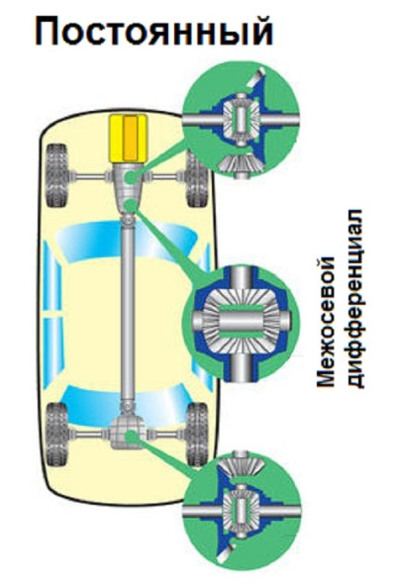Постоянный полный привод
- Подключаемый.
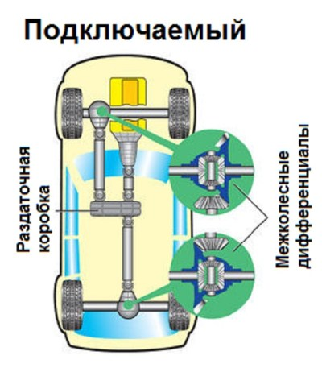Подключаемый полный привод
- Автоматически-подключаемый.
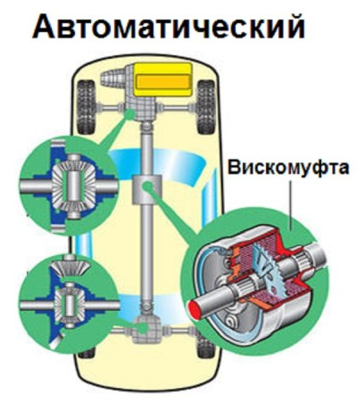Автоматический полный привод

Основные неисправности
Всё, что работает, может и выходить из строя, ничего с этим не сделаешь. И компоненты трансмиссии тоже подвержены поломкам в той или иной степени. Основные неисправности компонентов трансмиссии имеют свои характерные особенности:
- Механическое сцепление можно назвать расходником. Чаще всего в нём выходит из строя ведомый диск, так что при появлении таких проблем как проскальзывание, нечеткая работа, скрежет и т.д. диск меняют, а остальные компоненты осматривают на предмет выработки. Срок службы сцепления во многом зависит от манеры вождения.
- Коробка передач – самый сложный и дорогостоящий узел во всей трансмиссии. Самая частая причина ее неисправности – несвоевременная замена трансмиссионной жидкости, которая во время работы постепенно деградирует и перестает выполнять свои функции, и вместо защиты механизма начинает с удвоенной силой его изнашивать. Признаками неисправности коробки являются шум при работе, в том числе при установке в нейтральное положение, нечеткое переключение передач или вообще невозможность их переключить, утечка масла из коробки.
- Карданный вал – штука достаточно прочная, но там, где есть шарнир, есть и его износ. Проблемы с карданным шарниром проявляются скрипом и вибрацией во время движения.
- Поломки главной передачи и дифференциала вызваны, как правило, двумя причинами: утечкой масла и неадекватными нагрузками. При недостаточном уровне смазки ускоряется выработка шестерен, в них появляются зазоры, а во всём механизме – вибрация. В свою очередь масло утекает через изношенные сальники. Механические неисправности проявляются шумом во время работы или характерным постукиванием в начале движения.
- ШРУСы, несмотря на большую нагрузку, выходят из строя редко. Их главный враг – вода, которая попадает в механизм через порванные пыльники. Если владелец автомобиля следит за состоянием ходовой и вовремя меняет расходные материалы, он может никогда в жизни не узнать, как хрустит изношенный ШРУС. Если же пыльник порвался, это стопроцентная гарантия близкой замены шарнира, даже если с ним пока всё в порядке.

Заключение
В целом, трансмиссия автомобиля – система достаточно живучая, особенно если речь идет о механической. И как бы банально это ни звучало, главное условие ее долгой и счастливой жизни – всего лишь регулярное ТО. Это не значит, что через каждые 10 тысяч километров нужно менять масло в коробке передач, но проверять состояние всех технических жидкостей, прокладок и защитных элементов нужно при каждом заезде на СТО. Эта несложная услуга позволит сэкономить деньги на дорогом и сложном ремонте.

Литература: А.Г.Пузанков , https://vaznetaz.ru/transmissiya-avtomobilya
Выполненное задание присылать на почту: orel-nikola-orlov@yandex.ru

